Cours de traitement de texte (Microsoft Word)

Module 0 : description de l’environnement
L’interface de Microsoft Word est suffisamment riche en informations pour mériter quelques explications préliminaires.

En haut de l’écran on rencontre la barre de titre qui permet de connaître le nom actuel du document sur lequel on travaille. Un nom du type « Document1.doc » nous apprendra que le document n’a pas encore été enregistré et qu’il serait bon d’y penser pour éviter toute surprise désagréable. A droite de la barre de titre, 3 boutons utiles que l’on rencontre habituellement sur toutes les fenêtres des programmes fonctionnant sous Windows.
Ce bouton permet de réduire la fenêtre du programme sous la forme d’un bouton visible dans la barre des tâches (en bas de l’écran). Il est pratique lorsque l’on veut accéder à un autre programme que Word sans vouloir fermer ce dernier. Un clic sur le bouton « Word » dans la barre des tâches restaurera la fenêtre à l’écran.
Ce bouton permet alternativement de rendre à une fenêtre sa taille initiale ou de l’agrandir à sa taille maximale.
Ce bouton permet de quitter Word, il est l’équivalent le la commande menu « Fichier/Quitter »

Vient ensuite la barre des menus qui permet d’accéder à presque toutes les commandes de Word. Son utilisation est intuitive mais quelques précisions peuvent être utiles :

- Chaque commande de menu est accessible via le clavier en pressant la touche Alt + la touche correspondant au caractère souligné dans le titre du menu choisi et ensuite, une fois le menu déroulé, la touche correspondant au caractère souligné dans l’intitulé de la commande choisie. Par exemple la commande « Rechercher » du menu « Fichier » sera accessible via Alt + F suivi de h. L’utilisation du clavier se révèle vite plus rapide que celle de la souris pour les commandes souvent utilisées. Certaines commandes ont également un raccourci clavier qui permet d’y accéder instantanément. Ctrl + f lancera la commande « Rechercher » sans passer par le menu. C’est encore plus rapide, mais nécessite de la mémoire…
- Les commandes dont l’intitulé se termine par « … » donnent l’accès à une boîte de dialogue où des informations supplémentaires vous seront demandées. Toutes les autres commandes ont un effet immédiat sur le document.

Sous la barre des menus, sont disposées les barres d’outils qui présentent des icônes illustrant les commandes les plus courantes regroupées par catégories (« Standard », « Mise en forme », « Dessin », « Tableaux et bordures »,…).

Ces barres peuvent être :

- Activées/Désactivées : en cliquant avec le bouton droit de la souris dans une zone vide de l’espace réservé aux barres d’outils et en sélectionnant/désélectionnant l’intitulé de la barre choisie.

- Personnalisées : Par la même opération que ci-dessus, on peut choisir la commande personnaliser au bas du menu. Il est alors possible de choisir sous l’onglet « Commandes » des outils supplémentaires, de les saisir avec un « cliquer/glisser » et de les déposer sur la barre d’outils choisie. Un nouveau bouton est ainsi créé et apparaîtra dorénavant à chaque utilisation de Word. On peut également, à cet instant, saisir de la même manière un bouton existant de la barre d’outil pour le lâcher en dehors de celle-ci. Le bouton est alors retiré de la barre d’outils et n’y apparaîtra plus à la prochaine utilisation de Word.

- Déplaçables : En saisissant une barre d’outils par les deux barres verticales qui la précèdent, il est possible de la déplacer à un autre endroit de l’écran (en bas, à gauche, à droite ou encore au centre de l’écran où la barre apparaîtra alors sous la forme d’une petite fenêtre flottante).

La plus grande partie de l’écran est réservée à l’affichage du document. Cette zone est bordée de deux règles graduées en cm qui permettent d’évaluer les distances par rapport aux marges (zones grisées) ou la taille de certains éléments du document, et deux ascenseurs assurant les déplacements horizontaux ou verticaux dans le document.

☺ L’ascenseur vertical est surmonté d’une petite barre horizontale.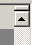
En déplaçant cette barre vers le bas, il est possible de fractionner l’écran en deux parties indépendantes pouvant afficher des parties non adjacentes du document.

Pour présenter le document à l’écran, Word possède plusieurs modes d’affichage. Nous supposerons durant tout ce cours que cet affichage est toujours en « mode page ». Le seul mode pour lequel ce que voit l’utilisateur correspond au maximum à ce qui sortira de l’imprimante.
On active ce mode (s’il ne l’est pas) avec la commande menu « Affichage/Page ».

L’interface de Word permet l’ouverture simultanée de plusieurs documents. Pour basculer de l’un à l’autre, on ouvrira le menu « Fenêtre » afin d’y sélectionner parmi la liste des documents celui qui doit être affiché.

Module 1: La frappe et l’édition du texte

La technique la plus souvent préconisée pour la rédaction d’un document avec un traitement de texte est la frappe dite «au kilomètre». Elle consiste à entrer le texte au clavier sans se préoccuper de sa mise en page ou du format de ses caractères ; laissant ces deux tâches pour la suite. A la fin d’une ligne il ne faut pas se préoccuper du passage à la ligne suivante, contrairement à la machine à écrire standard, Word s’occupe de ce problème.

Il vous reste malgré tout la possibilité d’obliger un saut de ligne grâce à la touche iEntrée qui indique la fin d’un paragraphe ou + Entrée qui indique un saut de ligne sans changement de paragraphe.

1.1 Le mode

Par défaut, l’écriture se fait en mode insertion.

Mode insertion : mode dans lequel chaque caractère frappé au clavier apparaît à l’emplacement du curseur (barre verticale clignotante) en faisant reculer vers la droite toute la suite du texte (lorsqu’elle existe).

Il est possible de basculer du mode insertion au mode refrappe en double-cliquant dans la barre d’état (tout en bas de l’écran) sur les trois lettres RFP.

Mode refrappe : mode dans lequel chaque caractère frappé au clavier écrase en prenant sa place le caractère qui se trouvait à droite du curseur.

1.2 La correction pendant la frappe

Durant la frappe, le traitement de texte effectue une surveillance du texte écrit afin de détecter dès leur apparition les erreurs d’orthographe d’usage ainsi que certaines erreurs grammaticales ou de typographie. Dans le cas le plus fréquent, le traitement de texte souligne en rouge un mot qui est absent de son dictionnaire. Ceci disparaît dès que la correction est faite par l’utilisateur.

☺ En cliquant avec le bouton droit de la souris sur un mot souligné en rouge, un menu contextuel apparaît vous proposant une liste de mot dont l’apparence ou la phonétique se rapproche du mot mal orthographié. Il vous reste alors à sélectionner dans ce menu le mot qui convient s’il est présent. Dans le cas contraire, il est également possible d’ajouter le mot dans le dictionnaire en choisissant cette option dans le même menu (ceci est particulièrement utile pour intégrer, une fois pour toutes, les noms propres souvent utilisés).

Certaines erreurs courantes sont même corrigées automatiquement par Word97 dès la frappe (exemple : une lettre minuscule en début de phrase est remplacée automatiquement par une majuscule). Ce type de correction peut-être désactivé ou personnalisé (voir plus loin dans le cours).

1.3 Déplacements dans le texte et corrections après la frappe

- Voici quelques techniques intéressantes pour se déplacer à l’intérieur du texte sans l’aide de la souris :

Les quatre touches de direction ← → ↑ ↓ permettent respectivement de déplacer le curseur d’un caractère vers la gauche ou vers la droite et d’une ligne vers le haut ou vers le bas. Si l’on combine ces touches avec la touche iCtrli maintenue enfoncée, le curseur se déplace d’un mot vers la gauche ou la droite ou alors se place au début de paragraphe le plus proche.

La touche  ou iHome permet de retourner directement en début de ligne alors que la touche iFin ou iEnd renvoi en fin de ligne. Si l’on combine ces touches avec la touche iCtrli, le curseur se déplace au début ou à la fin du document.

- Pour corriger le texte Word propose plusieurs techniques dont voici un échantillon :

Pour effacer le caractère situé à gauche du curseur utiliser la touche « retour arrière » ⬅ m
Pour effacer le caractère situé à droite du curseur, utiliser la touche « Supprimer » iSuppr ou iDeli
Pour effacer une partie de texte, il faut d’abord la sélectionner puis utiliser la touche iDeli ou choisir la commande effacer du menu Edition.
Pour annuler la dernière action, il suffit de pousser sur le bouton :
Cette méthode permet d’annuler successivement plusieurs centaines d’opérations mais aussi de revoir l’historique de la construction du texte grâce à l’autre bouton
Toute frappe survenant alors qu’une partie du texte est sélectionnée prendra la place de la sélection.

1.4 La sélection

Un grand principe du traitement de texte est de n’appliquer une modification qu’à la partie du texte qui est sélectionnée. La sélection est donc une opération très souvent nécessaire et il nous incombe de la maîtriser.
a) méthode générale: Pour sélectionner une partie quelconque du texte, il faut placer le pointeur de la souris devant le premier caractère à sélectionner puis cliquer sur le bouton gauche, déplacer alors la souris en maintenant le bouton gauche enfoncé de telle manière que le texte à sélectionner apparaisse en contraste inversé (blanc sur fond noir) et relâcher pour terminer la sélection. Le texte reste sélectionné (contraste inversé) jusqu’à ce que l’on clique sur le bouton gauche à un endroit quelconque du texte.
b) variante : lorsque le passage à sélectionner prend plus d’une page, il peut être fastidieux d’étendre la sélection au-delà de l’écran.
On peut alors utiliser la méthode suivante : placer le pointeur de la souris devant le premier caractère à sélectionner puis cliquer sur le bouton gauche en maintenant enfoncée la touche « majuscule »  . Cliquer de la même façon derrière le dernier caractère à sélectionner puis relâcher la touche « majuscule ». Entre les deux clics, il est possible d’utiliser les touches de directions, les touches « page précédente » ii et « page suivante » ii ou encore l’ascenseur de la barre de défilement à droite de l’écran.
c) méthodes particulières :
- pour sélectionner un mot il suffit de double-cliquer dessus ou de presser deux fois la touche F8 alors que le curseur est positionné sur le mot.
- pour sélectionner une ligne écran, il suffit le cliquer devant elle dans la marge gauche alors que le pointeur de la souris prend la forme suivante «  ».
- pour sélectionner l’entièreté d’un paragraphe, il suffit de triple-cliquer (attention aux crampes) sur l’un de ses mots ou encore d’appuyer trois fois sur la touche F8.
- pour sélectionner tout le document, choisir la commande « Sélectionner tout » du menu Edition.
- pour sélectionner du texte en colonne « à travers » les lignes du texte, on peut sélectionner à la souris en maintenant la touche Alt enfoncée.
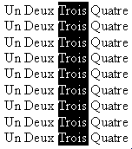

Sélection à travers tout avec la touche Alt enfoncée !

1.5 Couper – Copier – Coller : le presse-papiers

Un outil bien pratique : le presse-papiers vous permet de déposer momentanément la sélection (c’est ainsi que l’on désignera la partie du document qui est sélectionnée) pour pouvoir, l’instant venu, le déposer à un autre endroit du document.

L’intérêt majeur de ce presse-papiers est qu’il peut contenir des informations aussi différentes qu’un morceau de texte ou une image et qu’il est accessible à plusieurs programmes. Nous pouvons dès lors imaginer saisir une partie de texte ou une photo dans une encyclopédie informatisée pour aller les déposer dans notre document Word dans la seconde qui suit.

L’utilisation du presse-papiers se fait en deux temps :

1. Sélectionner puis choisir la commande « copier » du menu Edition si l’on veut conserver la sélection ou « couper » si l’on désire l’enlever. Dans un cas comme dans l’autre, la sélection sera transférée dans le presse-papiers.

2. Choisir avec le pointeur l’endroit d’insertion dans le document puis choisir la commande « coller » du menu Edition.

Remarque 1 : Le contenu du presse-papiers reste invisible à l’utilisateur, il convient donc de se souvenir de ce qu’on y a déposé.

Remarque 2 : Le presse-papiers standard de Windows 95 ne peut contenir qu’un objet à la fois, un nouveau copier ou coller écrase le précédent contenu.

☺ On peut déplacer ou copier rapidement une zone sélectionnée en utilisant la méthode du glisser-déposer . Il suffit d’effectuer le glisser-déposer en cliquant à l’intérieur d’une zone sélectionnée. Par défaut, l’objet ainsi manipulé sera déplacé. Si l’on veut plutôt en faire une copie, il suffit de maintenir enfoncée la touche Ctrl pendant l’opération.

1.6 Rechercher et remplacer

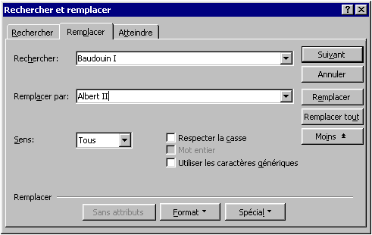
Lorsqu’il est nécessaire de retrouver un mot ou un groupe de caractères dans un document et de les remplacer éventuellement par autre chose, un excellent outil : « Rechercher remplacer » du menu Edition.
Le bouton « suivant » permet de retrouver l’occurrence suivante du texte à rechercher
Le bouton « format » permet de faire porter la recherche ou le remplacement sur les attributs du texte et/ou le texte lui-même.
Le bouton « spécial » permet d’entrer des caractères non accessibles via le clavier.

1.7 Insertion de caractères spéciaux et correction automatique

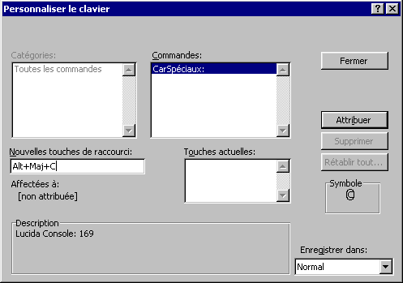Les caractères reconnus par Word ne sont pas tous disponibles directement sur le clavier, c’est pourquoi la commande « caractères spéciaux » du menu Insertion. La boîte de dialogue qui suit la commande possède deux onglets l’un « Symboles » pour les jeux de caractères spéciaux de types symboles, idéogrammes ou étrangers ; l’autre « caractères spéciaux » pour les caractères tels qu’espaces insécables ou points de suspension.
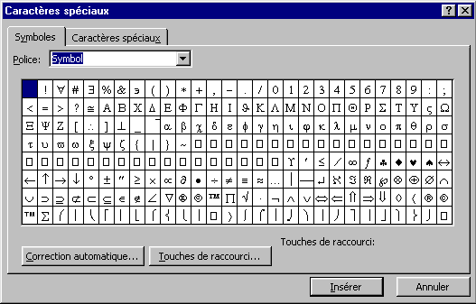
1. Sélectionner ici la police parmi celles qui sont disponibles.
2. Cliquer sur le caractère souhaité (celui-ci apparaît alors grossi)
Le bouton « touches de raccourci » permet d’attribuer une combinaison de touches au caractère choisi afin d’y accéder plus rapidement par la suite.
Entrer dans cette zone la combinaison de touches en l’exécutant sur le clavier.
Vérifier ici que la combinaison clavier n’est pas déjà affectée à une autre utilisation.
Cliquer ici pour confirmer l’attribution.
3. Cliquer ici pour insérer le caractère à l’intérieur de votre texte.

La correction automatique est responsable de certaines modifications qui peuvent survenir de façon inopinée lors de la rédaction du document (voir 1.2). Cette correction automatique est là pour éviter quelques fautes d’orthographe ou de frappe couramment rencontrées, mais comme elle est configurable par l’utilisateur, nous pouvons nous en servir pour insérer à l’aide de quelques caractères bien choisis, une expression, une phrase, un paragraphe ou même un objet graphique. Pour éviter de trop longs développements théoriques, voici un petit exemple :

 Nous voudrions gagner du temps dans la rédaction de ces formules de politesse stéréotypées qui terminent systématiquement nos lettres. Qu’à cela ne tienne ! Nous allons les réduire à trois caractères et laisser Word faire le reste du boulot à notre place (c’est son job après tout…).

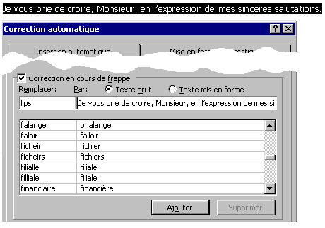
Ecrivons donc notre formule de politesse (peut-être pour la dernière fois ☺), sélectionnons-la puis choisissons la commande « Correction automatique… » du menu Outils .
Pour insérer un objet graphique ou un texte avec sa mise en forme (taille, graisse, encadrement) il faut préalablement cliquer ici.
Il nous suffit d’entrer dans cette case les caractères qui vont symboliser notre formule de politesse (ici fps pour formule – politesse - salutations), puis de cliquer sur le bouton « Ajouter ».
Et voilà, il nous suffit à présent d’entrer « fps » au clavier et dès la frappe d’un espace juste après, notre formule apparaît comme par magie. Et il est tout aussi simple d’insérer de la sorte un caractère spécial ou un dessin.

☺ Tous les caractères d’une police ont un numéro de code appelé code ASCII (sigle dont la signification ne présente aucun intérêt). Pour autant que nous connaissions son code, nous pouvons insérer un caractère en maintenant la touche Alt enfoncée et en formant son code sur le pavé numérique (partie droite du clavier). Une table de ces codes est fournie dans l’annexe 1.

1.8 Le tri

En marge de toutes les possibilités découvertes dans ce premier module, le tri est un outil moins fréquemment utilisé mais qui, le cas échéant, permet d’éviter un travail fastidieux. Il est assez facile à mettre en œuvre :

- Sélectionner la partie du texte à trier
- Choisir la commande « Trier… » du menu Tableau
- Changer éventuellement les options
- Cliquer sur « OK »

Par défaut, les éléments du tri seront les paragraphes.

1.9 L’enregistrement sur disque

Avec ce que nous savons déjà faire à la fin de ce module, il serait dommage d’éteindre l’ordinateur et de perdre le produit de nos efforts. Les deux commandes « Enregistrer » et du menu Fichier nous permettent de sauvegarder notre document sur le disque dur ou sur une disquette.

La première commande enregistre le document :

- avec le nom qu’il possède déjà (par défaut Word lui en attribue un du type Document1)

- dans le répertoire (dossier) où il se trouvait auparavant (lorsqu’il s’agit d’un nouveau document, il s’agit du répertoire par défaut ou du dernier répertoire utilisé)

Remarque : Cette commande n’est indiquée que lorsque l’on travaille sur un document déjà existant sur le disque

La seconde permet de donner un nom au document et de spécifier dans quel répertoire du disque aura lieu l’enregistrement. Cette commande, comme toutes celles suivies par trois points de suspension, appelle d’abord une boîte de dialogue que nous allons décrire un peu plus en détail.

☺ Mieux vaut prévénir que guérir! Lors de la création d’un nouveau document, il est souhaitable de l’enregistrer sur le disque en lui donnant un nom avec la commande « Enregistrer sous… » (même si l’on n’a encore écrit aucun mot…). Par la suite, il sera alors très facile d’utiliser la commande « Enregistrer » qui, elle, s’exécute instantanément.

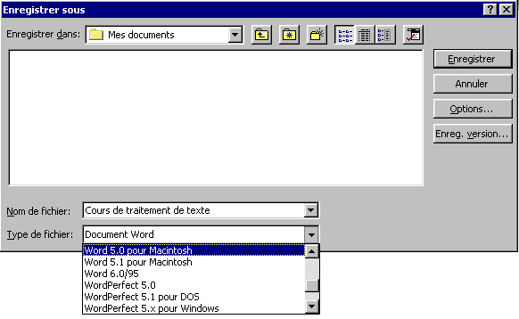
Choisissez ici un autre disque où enregistrer le document.
C’est ici aussi que sont listés les documents présents dans le répertoire.
Il est possible d’enregistrer le document dans le format d’un autre traitement de texte.
Attention : lors du choix d’un autre type de fichier, seuls les documents du type choisi seront visualisés dans la liste.
Taper ici le nom sous lequel le document sera enregistré.
Et ici un autre dossier où enregistrer le document.

Ce bouton permet de sortir du répertoire présent pour arriver dans le répertoire parent

Ce bouton vous donne l’opportunité de créer vous-même, dans le répertoire présent, un répertoire du nom que vous aurez choisi.

Ce bouton ajoute, à la liste des fichiers, des informations supplémentaires telles que la taille de chaque fichier ou sa date de création.

Ce bouton permet d’afficher pour chaque fichier des informations complètes telles que le nombre de mots, de lignes ou de paragraphes, le nom de l’auteur…

Enfin le bouton offre, comme son nom l’indique, une série d’options dont voici les plus intéressantes :

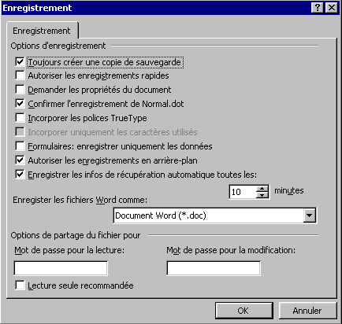
Si cette option est cochée, Word conservera à chaque enregistrement une copie de la version précédemment enregistrée (ces fichiers de sauvegarde portent l’extension .wbk)
Cette option permet à un autre utilisateur de lire votre document même si son ordinateur ne possède pas les polices de caractères que vous avez utilisées.
Pour les oublieux de l’enregistrement régulier, cette option ordonne à Word d’enregistrer toutes les x minutes votre document dans un fichier de secours. Après un problème de coupure de courant ou de « plantage » de la machine, Word va automatiquement rechercher ce fichier lors de son démarrage. Attention cette option ne vous dispense pas de l’enregistrement habituel, elle ne constitue qu’une sécurité supplémentaire.
Si vous souhaiter protéger votre document contre la lecture et/ou les modifications, il suffit d’entrer ici un mot de passe (à ne pas oublier…)
Une fois cette option sélectionnée, Word invite le lecteur à ne pas modifier le document ou alors à l’enregistrer sous un autre nom. Ceci sera utile si l’on désire garder intact le document original.

Remarque : Veillez à vérifier dans quel dossier (ou répertoire) vous enregistrez votre document de façon à pouvoir le retrouver dans l’arborescence parfois complexe des répertoires du disque dur. Par défaut, Word enregistrera le document dans un dossier créé par lui et intitulé « Mes documents ». Le répertoire par défaut peut d’ailleurs être modifié dans Outils/Options…/Dossiers par défaut (entendez menu « Outils », commande «Options… » et onglet « Dossiers par défaut »).
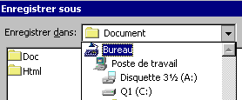
☺ Une façon pratique de retrouver un document que l’on devra retravailler est de l’enregistrer sur le bureau. Windows crée alors, au nom du document, une icône sur le bureau (l’écran de Windows). Un double-clic sur cette icône provoquera les chargements consécutifs de Word et du document.

1.10 Ouverture d’un document

La procédure d’ouverture d’un document possède beaucoup de similitude avec celle de l’enregistrement.

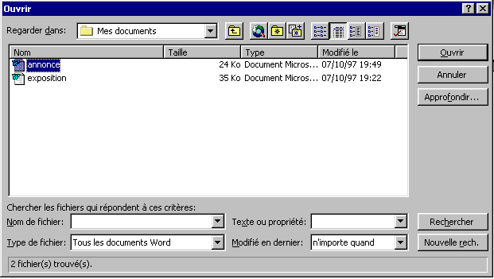
Attention : ne sont listés ici que les documents répondant 4 aux critères choisis plus bas. Il n’est pas rare de chercher un fichier (document) qui, bien que présent dans le dossier, n’apparaît pas parce qu’il n’est pas du type sélectionné dans « Type de fichier ». En cas de pépin on peut toujours demander de montrer « Tous les fichiers ».
Ce bouton permet l’affichage d’un extrait du document sélectionné dans la fenêtre ; pratique pour rechercher parmi d’autres un fichier on a oublié le nom.
Il est possible d’imposer que seuls soient listés les fichiers contenant un texte donné. Toute modification du critère doit être suivie d’un clic sur le bouton « Rechercher » pour que la liste soit mise à jour.

Le bouton « Approfondir… » permet une recherche plus poussée encore notamment en l’étendant à tout le disque dur.

☺ Lorsqu’il s’agit d’ouvrir un document auquel on à travaillé récemment, il est souvent possible de le retrouver directement par l’historique au bas du menu “Fichier”. Cet historique, reprend les 4 derniers documents sur lesquels on a travaillé, mais ce nombre est modifiable dans Outils/Options…/Général.
De façon similaire, le menu “Démarrer” de Windows fournit une rubrique “Documents” conservant, elle aussi, la trace des derniers documents créés ou modifiés, mais on retrouve ici en plus des documents créés par d’autres applications que Word.

Remarque : Word accepte sans problème l’ouverture de plusieurs documents simultanément. On peut alors basculer de l’un à l’autre en les sélectionnant dans le bas du menu « Fenêtre ». Attention toutefois à ne pas exagérer car la mémoire d’un ordinateur n’est pas illimitée et toute surcharge pourrait rendre très laborieux le fonctionnement de celui-ci.

Module 2 : la mise en forme du texte

Après avoir étudié la modification du texte dans son contenu, nous allons nous préoccuper de son apparence. Le présent module traitera donc de l’aspect visuel du document.

2.1 Conseils généraux

- Changer la mise en forme d’un texte avec Word est souvent un jeu d’enfant ; le faire de manière judicieuse demande par contre du goût, de l’inspiration et le respect d’un minimum de règles. Voici donc quelques idées de base :

- L’excès d’effets spéciaux dans un texte fait perdre à celui-ci sa lisibilité.

- La mise en forme d’un texte doit être adaptée au contenu d’une part et au type de lecteur d’autre part. Un cours de traitement de texte requiert une plus grande sobriété qu’une invitation au carnaval et, de la même manière on ne s’adresse pas pareillement à un public d’adultes ou à un public d’enfants.

- Il vaut mieux réfléchir à la mise en page avant de se lancer plutôt que se laisser distraire par la pléthore d’options proposées et perdre son temps à tout essayer.

- Un bon document doit posséder un style de mise en page cohérent qui aide la lecture en restant constant dans tout le document.

- Nul n’étant maître en apprenant, il ne faut pas avoir peur de s’inspirer des mises en page de professionnels du métier.

2.2.0 La mise en forme des caractères

Rappelons que toute modification n’est opérante que sur la partie sélectionnée du texte (voir 1.4 - la sélection).

On distinguera deux grandes méthodes pour changer l’apparence des caractères :

- La méthode directe par laquelle le choix de la modification et la modification elle-même son simultanés. C’est le cas lorsque l’on clique dans la barre d’outils « Mise en forme » ou que l’on utilise un raccourci clavier.

- La méthode indirecte par laquelle les modifications sont d’abord testées dans une boîte de dialogue et ne prennent effet que si on les valide. Cette boîte de dialogue est activée par « Format/Police… » ou par la rubrique « Police… » du menu contextuel.

La première méthode est la plus couramment utilisée parce qu’elle est la plus rapide, la seconde à l’intérêt de permettre l’essai de différentes combinaisons d’effets en les visualisant sans modification du texte lui-même.

2.2.1 Barre d’outils « Mise en forme » et boîte de dialogue « Police… » (police, style et attributs)
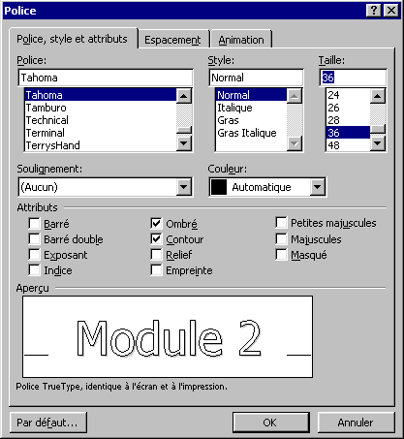
Choisir ici la police de caractères, paramètre qui influence le dessin du caractère (la liste des polices disponibles varie d’un ordinateur à l’autre ; il est possible d’ajouter des polices ou d’en retirer.
Les styles sont des mises en forme prédéfinies pouvant agir à la fois sur le format du caractère mais aussi sur celui du paragraphe.
Choix direct des trois attributs les plus souvent utilisés.
Vous pouvez choisir ici des attributs plus exotiques et même les combiner. Attention aux abus !
Ces boutons permettent respectivement de :
Créer une bordure complète ou partielle
Colorer le fond du caractère
Colorer le caractère lui-même

En cliquant sur la gauche du bouton on obtient l’effet actif, en cliquant à droite sur la petite pointe de flèche, on peut modifier l’effet actif.
☺ Si la taille désirée n’apparaît pas dans la liste fournie, il suffit de l’entrer manuellement dans la case « Taille: ».

☺ Pour voir rapidement défiler les différentes polices, cliquer sur le nom d’une police au hasard puis se déplacer dans la liste en utilisant les touches de directions “Haut” et “Bas” du clavier.

☺ Pour voir rapidement défiler les différentes polices, cliquer sur le nom d’une police au hasard puis se déplacer dans la liste en utilisant les touches de directions “Haut” et “Bas” du clavier.

Remarque 1: Les polices de caractères ne sont pas liées à Word mais bien à Windows95, les mêmes polices sont donc disponibles pour tous les programmes installés sur l’ordinateur. L’installation d’un nouveau programme peut donc parfois agrémenter votre liste de quelques nouvelles polices.

Voici un bref aperçu de quelques polices existantes :

Voici un bref aperçu de quelques polices existantes

Voici un bref aperçu de quelques polices existantes

Voici un bref aperçu de quelques polices existantes

Voici un bref aperçu de quelques polices existantes

Voici un bref aperçu de quelques polices existantes

Voici un bref aperçu de quelques polices existantes

Voici un bref aperçu de quelques polices existantes



Voici un bref aperçu de quelques polices existantes

Voici un bref aperçu de quelques polices existantes

Voici un bref aperçu de quelques polices existantes

Voici un bref aperçu de quelques polices existantes



Voici un bref aperçu de quelques polices existantes

Voici un bref aperçu de quelques polices existantes
Voici un bref aperçu de quelques polices existantes

Remarque 2 : Les raccourcis claviers peuvent vite s’avérer indispensables à celui dont le traitement de texte est un outil quotidien. Ils permettent de gagner beaucoup de temps en gardant les mains sur le clavier. Vous trouverez en annexe n°2 une liste non exhaustive des raccourcis clavier.

☺ A retenir d’emblée : CTRL + G Appliquer l’attribut gras
CTRL + I Appliquer l’attribut italique
CTRL + U Appliquer l’attribut souligné
CTRL + Espace Annulation des attributs précédents

La boîte de dialogue « Police… » comporte encore deux onglets :

2.2.2 Espacements
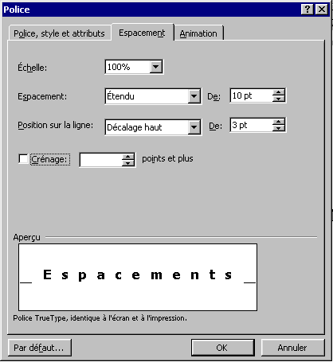
Permet de modifier la largeur des caractères sans toucher à leur hauteur.
Permet de modifier l’espacement entre les caractères.

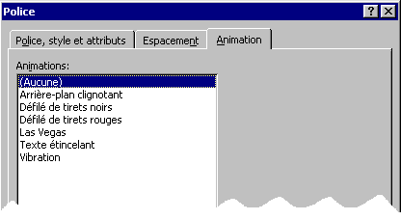
2.2.3 Animation
Ces effets donnent de l’animation aux caractères. Est-il besoin de dire que ceux-ci sont de peu d’utilité une fois le document imprimé ?
Mais certains étudiants aiment ça… !

2.2.4 Copie de mise en forme

La modification des attributs de plusieurs parties d’un document peut vite s’avérer fastidieuse, c’est pourquoi Word offre un outil de copie rapide de format :

Voici l’ordre des manipulations :

1. Sélectionner une partie de texte possédant déjà la mise en forme à copier

2. Double-cliquer sur le bouton « Reproduire la mise en forme »

3. Sélectionner la partie de texte sur laquelle doit opérer la copie de mise en forme (le texte est modifié à cet instant) et répéter, si besoin est, cette opération sur d’autres parties de texte.

- Quitter l’outil en cliquant à nouveau sur son bouton .

2.3.0 La mise en forme des paragraphes

Rappel : un paragraphe est une unité de texte délimitée par une marque de paragraphe. Les marques de paragraphe sont représentées par le symbole ( ) et ne sont visibles qu’en cliquant sur le bouton ayant le même aspect. Elles sont crées en appuyant sur la touche « Entrée » du clavier.

Un format de paragraphe reprend plusieurs caractéristiques : l’alignement, les espacements et les retraits.

2.3.1 L’alignement

Quatre types d’alignement sont disponibles, ils déterminent la position du paragraphe entre les marges.

Tout le texte de ce petit document est aligné à gauche. Pour y arriver, cliquez sur :

Tout le texte de ce petit document est aligné à droite. Pour y arriver , cliquez sur :
Tout le texte de ce petit document est centré. Pour y arriver, cliquez sur :
Tout le texte de ce petit document est justifié (aligné à gauche et à droite). Pour y arriver cliquez sur :

Le choix de l’alignement est aussi possible via « Format/Paragraphe… » ou encore la commande « Paragraphe… » du menu contextuel.

2.3.2 Les retraits

Le retrait fait l’effet d’un changement de marge au niveau d’un paragraphe ou même d’une seule ligne. Les retraits peuvent se faire à gauche, à droite ou des deux côtés. De plus il est possible de créer un retrait différent pour la première ligne d’un paragraphe et pour le reste de ce paragraphe. Voici trois méthodes permettant de créer ces retraits :

1. Méthode rapide (mais grossière) : Les deux boutons permettent d’augmenter ou de réduire le retrait de 1,25cm pour les paragraphes sélectionnés ou le paragraphe dans lequel se trouve actuellement le curseur.

2. Les symboles sur la règle :

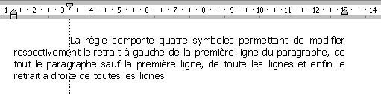
11
12
13
14
Pour utiliser un de ces symboles, il suffit de cliquer dessus puis de le déplacer jusqu’à la position voulue en maintenant enfoncé le bouton de la souris. Encore une fois, la modification se fait sur le paragraphe à l’intérieur duquel se trouve actuellement le curseur ou sur tous les paragraphes sélectionnés. Par défaut, l’avancement des quatre symboles se fait par pas de 0,25cm.

☺ Si une précision plus grande que le quart de centimètre est nécessaire, appuyez sur la touche “Alt” durant la manipulation et voyez le résultat.

3. La boîte de dialogue du menu « Format/Paragraphe… »

C’est ici que sont possibles les réglages les plus fins.
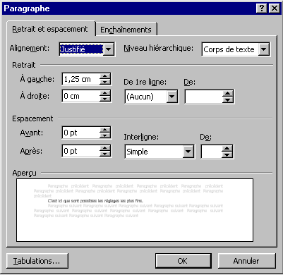
Observez ici l’effet de vos réglages avant de les confirmer par le bouton OK.
Attention pour qu’une première ligne sois plus à gauche que le reste du paragraphe, il faut lui donner une valeur retrait négative.

2.4 Les puces et numéros

Il s’agit ici de la possibilité qui nous est offerte de placer automatiquement, au début de chacun des paragraphes constituant une énumération, un caractère spécial ou un numéro d’ordre (en chiffres ou en lettres).

Par défaut cette option est déjà implémentée dans les corrections automatiques au cours de la saisie du texte. Il suffit de commencer un paragraphe par « 1. » ou « a) » pour que Word place l’élément suivant « 2. » ou « b) » dès le début d’un nouveau paragraphe. Cet automatisme (qui s’avère gênant dans certains cas) peut être désactivé dans « Outils / Correction automatique / Lors de la frappe / Listes à puces automatiques ».

Pour créer une liste à puces il faut d’abord sélectionner les paragraphes concernés, puis, soit
activer un des deux boutons, soit choisir la rubrique «Puces et numéros… » du menu «format ». Cette dernière méthode offrant l’avantage de pouvoir choisir différentes options.

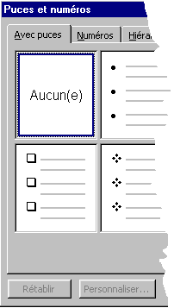
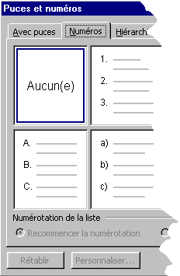

Il est possible de définir soi-même le caractère utilisé en guise de puce ou le format de numérotation, la taille des retraits (du texte par rapport aux puces et des puces elles-mêmes) ou encore la taille et la police des puces.

Le troisième onglet «hiérarchisation » est réservé à des usages plus pointus requérant l’utilisation de styles. Nous le laisserons momentanément de côté tant que la notion de style n’a pas été abordée.

Il faut savoir que la numérotation d’une liste se met à jour de façon dynamique, c’est-à-dire que l’insertion ou l’effacement d’un paragraphe de la liste provoquera automatiquement la renumérotation complète de celle-ci afin de garder un ordre cohérent.

Personnaliser les puces et numéros :
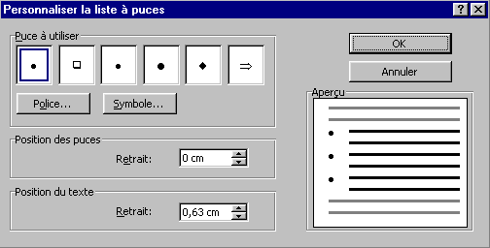
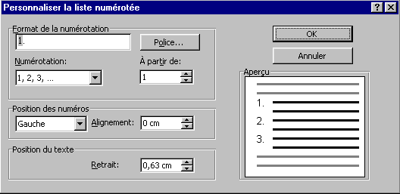

Attention les puces et les numéros représente du texte non éditable manuellement : il n’est possible ni de les modifier ni de les effacer comme le reste du texte. Seule la rubrique ci-dessus permet d’y apporter des modifications

2.5 Les tabulations

Les tabulations représentent l’outil de base pour la réalisation de colonnes. Par défaut, l’appui sur la touche TAB provoque un saut de curseur de 1,25cm comme si une
|←
→|

nouvelle colonne s’y trouvait définie. Si l’on définit une nouvelle tabulation, les tabulations par défaut qui la précèdent sont éliminées et l’appui sur la touche TAB en début de ligne provoque alors un saut jusqu’à elle. Dans une colonne, quatre types d’alignement sont disponibles :
alignement sur le premier caractère

alignement sur le dernier caractère

alignement sur le centre

alignement sur la virgule (pour les nombres décimaux)

Pour définir une nouvelle tabulation, deux méthodes :

1. La souris

a) Choisir le type de taquet (symbole de tabulation) en cliquant dans le coin supérieur gauche de la feuille sur le petit carré représentant un taquet.

b) Cliquer dans la règle sur la graduation désirée ; le taquet y apparaît alors.

c) déplacer éventuellement ce taquet pour l’ajuster de façon plus précise en opérant sur lui un « cliquer-glisser ».

Pour supprimer une tabulation il suffit de la déplacer hors de la règle.

☺ Lors du déplacement d’un taquet de tabulation, il suffit de maintenir la touche “Alt” enfoncée pour voire apparaître sur la règle une lecture précise de sa position.

2. La boîte de dialogue « Format/Tabulations… »
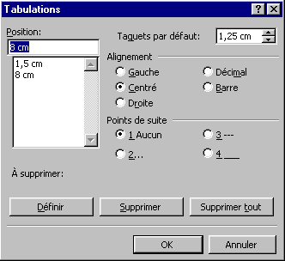
a) Entrer la position chiffrée de la tabulation souhaitée
b) Sélectionner l’alignement choisi
c) Cliquer sur le bouton Définir
Les points de suite remplissent les espaces vierges entre deux colonnes adjacentes pour faciliter la lecture entre l’une et l’autre.
Pour supprimer une tabulation :
a) la choisir dans la liste
b) cliquer sur le bouton supprimer
Exemple :

12345 12345 12345 12,345
123456 123456 123456 123,456
1234567 1234567 1234567 1,234567
123456789 123456789 123456789 12345,6789

Lors de la définition des points de suite, notez que ceux-ci se placent devant la tabulation concernée.

2.6 La mise en page

La mise en page est l’ensemble des données qui conditionnent les positions respectives du texte et des marges sur le papier ainsi que la taille et l’orientation du papier lui-même.

On obtient la boîte de dialogue « mise en page » en choisissant la rubrique du même nom dans le menu « Fichier » .
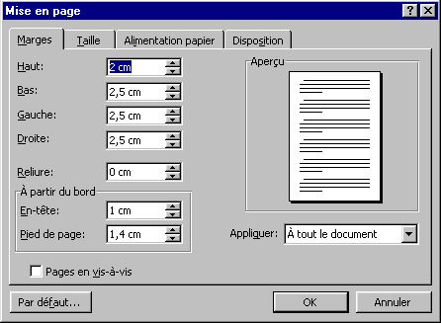

Le mise en page d’un document peut être modifiée au cours de document si on le désire.

Dans le cas d’un document dont les feuilles doivent être reliées en vis-à-vis, le paramètre «reliure» indique un agrandissement de la marge latérale côté reliure (à gauche pour les pages impaires et à droite pour les pages paires).

Les marges définissent bien sûr la zone hors de laquelle le texte ne pourra être imprimé. Pour les marges du haut et du bas, il est toutefois possible de déroger à cette règle en insérant un en-tête ou un pied de page (voir 2.4 et annexe 3). Il faut alors pour ceux-ci également définir une marge haute (pour l’en-tête) ou basse (pour le pied de page) à partir du bord.

Attention toutes les valeurs de marges ne sont pas valides et l’on obtient parfois un message d’erreur le signalant. D’autre part, suivant l’imprimante utilisée, certaines zones proches des bords de la feuille ne sont pas accessibles à la tête d’impression et il est donc inutile de rétrécir trop les marges.

☺ Un bon moyen de comprendre la façon dont Word gère les emplacement pour le texte est de cocher la case “Outil/Options…/Affichage/Limites de texte”.

Module 3 : Utilisation avancée

3.1 Les tableaux

La construction des tableaux constitue une des caractéristiques les plus abouties de Word97.

3.1.1 Création d’un tableau

Voici 4 méthodes différentes permettant la création d’un tableau, elles sont complémentaires et l’on choisira l’une ou l’autre en fonction des besoins.

1. Méthode rapide
Un clic gauche maintenu sur le bouton déroule un menu présentant une grille dont les dimensions varient avec les déplacements de la souris. Il suffit de relâcher le bouton de la souris pour voir apparaître sur la page un tableau aux dimensions (lignes et colonnes) choisies. Avec cette méthode, toute la largeur de la page est attribuée au tableau et répartie équitablement entre ses colonnes.

2. La commande « Tableau / Insérer un tableau… »

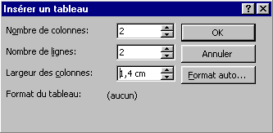
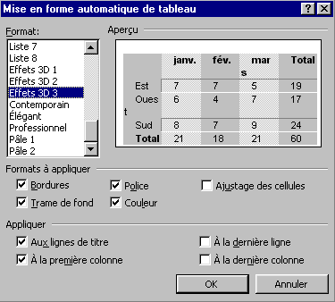
Par cette méthode, il est possible via une boîte de dialogue de spécifier le nombre de lignes et de colonnes du tableau ainsi que la largeur initiale des colonnes et une éventuelle mise en forme automatique qui donnera à votre tableau et dès sa naissance, un look très professionnel.

3. La barre d’outil « Tableaux et bordures »
Un clic sur le bouton fait apparaître une barre d’outils dédiée aux tableaux.
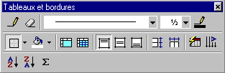
Le crayon permet de tracer le contour du tableau directement sur la page puis les lignes de séparation des cellules. Il est dès lors possible de dessiner un tableau tout à fait asymétrique.
La gomme ne supprime pas les lignes de séparation mais les rend invisibles à l’impression (bien qu’elles restent visibles à l’écran).
Respectivement pour changer le style, l’épaisseur et la couleur des lignes de séparation.

4. Conversion d’un texte en tableau

Il arrive bien souvent que le texte à placer dans un tableau existe déjà au moment de créer le tableau. Dans ce cas nul besoin de le copier à nouveau : Word est capable d’en faire un tableau automatiquement. Il est malgré tout impératif de donner au traitement de texte la possibilité de distinguer dans le texte le contenu d’une cellule et le contenu de la cellule suivante en utilisant un caractère séparateur ( un espace, une virgule ou une marque de fin de paragraphe peuvent suffire ).

Marche à suivre :

- Sélectionner le texte à convertir
- Commande « Tableau / Convertir texte en tableau… »
- Spécifier dans la boîte de dialogue le nombre de colonnes souhaité, le caractère séparateur et une éventuelle mise en forme automatique.

Exemple :
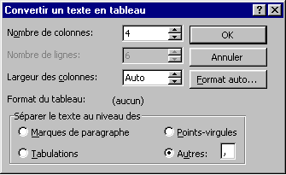
Janvier,1,6,3,Février,7,9,5,Mars,9,6,8,Avril,3,2,9,Mai,5,3,7,Juin,4,4,1
Janvier163Février795Mars968Avril329Mai537Juin441

3.1.2 Edition et mise en forme d’un tableau

Les cases d’un tableau sont appelées « cellules ». Lors de l’introduction du texte dans une cellule, celle-ci ajuste automatiquement sa hauteur si le texte est plus long que la largeur de la colonne. Toutes les cellules étant sur cette ligne du tableau subissent alors la même modification de hauteur. Pour passer d’une cellule à la suivante (de gauche à droite), on utilise généralement la touche de tabulation. Si à cet instant le curseur se trouvait dans la dernière cellule du tableau, une nouvelle ligne est automatiquement créée dans le tableau sur le modèle de la précédente. On peut aussi se déplacer dans le tableau à l’aide des touches de directions, mais alors il ne se crée jamais de nouvelle ligne.

1. Modification de la taille des lignes et des colonnes

La méthode la plus intuitive pour modifier la largeur d’une colonne ou la hauteur d’une ligne de tableau consiste à positionner le pointeur de la souris sur un trait séparant deux lignes ou deux colonnes. Lorsque le pointeur adopte l’apparence suivante || ou ⎯⎯ , il suffit d’opérer avec la souris un « cliquer-glisser » pour déplacer ces séparateurs dans le sens choisi.

Une autre méthode plus précise : la commande « Tableau / Taille des cellules… »
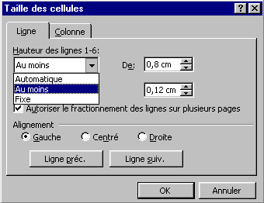
Choix du mode d’ajustement de la taille :
Automatique ajuste en fonction du contenu de la cellule la plus haute
Au moins permet de spécifier une valeur inférieure limite
Fixe oblige la mesure spécifiée
L’alignement ici correspond aux boutons
et ne doit pas être confondu avec l’alignement vertical que l’on retrouve dans la barre d’outils « Tableaux et bordures» avec les boutons
Ces boutons permettent d’avoir accès aux paramètres des lignes adjacentes.

Pour les colonnes, le bouton “ajuster” adapte séparément la largeur de chacune d’entre elles en fonction du contenu de leur cellule la plus large.

La précédente fonction agit sur la cellule active ou le groupe de cellules sélectionnées.
- Pour sélectionner un groupe de cellules adjacentes (il n’est pas possible de sélectionner des cellules qui ne se touchent pas) il faut, à partir d’une cellule initiale, opérer un “cliquer-glisser” jusqu’à la dernière cellule à sélectionner.
- Pour sélectionner une colonne, placer le pointeur de souris au-dessus d’elle sur la ligne supérieur limitant le cadre du tableau, il prend alors l’aspect d’une flèche noire vers le bas , un clic à cet endroit sélectionnera la colonne désignée ( un “cliquer-glisser” permet aussi de sélectionner plusieurs colonnes adjacentes).
- Pour sélectionner un ligne, placer le pointeur de la souris devant cette ligne de façon qu’il prenne l’aspect d’une flèche blanche , un clic à cet endroit sélectionnera la ligne désignée ( un “cliquer-glisser” permet aussi de sélectionner plusieurs lignes adjacentes).

$\frac{\text{dimension} \text{du} \text{tableau}}{\text{nombre} \text{de} \text{colonnes}}$Enfin il est possible d’uniformiser les tailles des colonnes. Word attribue alors à toutes les colonnes la même taille calculée par le rapport en utilisant les commandes “Tableau / uniformiser la largeur des colonnes” et il en va de même pour uniformiser la hauteur des lignes.
2. Modification de l’aspect de la grille du tableau

Ces modifications sont purement “cosmétiques” mais améliorent souvent la lisibilité du tableau lorsqu’elles sont utilisées à bon escient. Il est en effet possible de modifier, pour chaque cellule et séparément, l’aspect de chacun des quatre traits qui l’entourent. De plus, une couleur de fond peut être spécifiée pour chaque cellule.

Pour cela, il faut sélectionner une ou plusieurs cellules, choisir dans la barre d’outils “Tableaux et bordures” le style, l’épaisseur et la couleur de trait désirés, et enfin cliquer sur le bouton
pour le choix des traits à modifier.
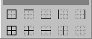
Les attributs style, épaisseur et couleur choisis s’appliquent alors aux traits comme suit:
Toute la bordure extérieure de la zone sélectionnée.
La bordure extérieure supérieure de la zone sélectionnée.
La bordure extérieure inférieure de la zone
La bordure extérieure gauche de la zone sélectionnée.
La bordure extérieure droite de la zone sélectionnée.
Les bordures intérieures horizontales
Toutes les bordures
L’ensemble des bordures intérieures de la zone sélectionnée.
Les bordures intérieures verticales de la zone sélectionnée.
Suppression des bordures.

Si l’on essaie d’appliquer une seconde fois à une bordure les attributs qu’elle a déjà, cette bordure est effacée; c’est cette méthode que l’on utilise pour faire disparaître une bordure particulière.
Pour changer la couleur de fond d’une cellule, il suffit de d’utiliser le bouton .

☺ Pour plus de productivité, Word propose une panoplie de mises en forme automatiques pour tableau, chacune d’entre elles étant présentée par un petit exemple (voir image 3.1.1 Création de tableau). Pour y accéder: “Tableau / Format automatique de tableau…”

3. Insertion et suppression de ligne, de colonne ou de cellule

Pour supprimer une ligne, une colonne ou une cellule de tableau, il suffit de la sélectionner comme décrit précédemment puis de choisir l’option “Tableau / Supprimer la …” (cette commande change d’ailleurs de libellé en fonction du type de la sélection ligne – colonne – cellule).

Pour insérer une ligne ou une colonne, il faut sélectionner la ligne ou la colonne devant laquelle on veut réaliser l’insertion puis choisir la commande “Tableau / Insérer ligne (ou colonne)”.

Cette méthode pose évidemment un problème lorsqu’il faut insérer une ligne ou colonne en dernière position du tableau puisque la sélection de la dernière rangée ne permet que d’insérer une avant-dernière rangée.

Pour insérer une ligne en dernière position du tableau, il suffit (comme décrit dans le point 3.1.2) de placer le curseur dans la dernière cellule du tableau puis d’appuyer sur la touche de tabulation; une nouvelle ligne est alors crée.

Pour insérer une colonne en dernière position, il faut sélectionner la petite colonne invisible placée à la droite de tous les tableaux. On la selectionne comme n’importe quelle autre colonne puis on choisi “Tableau / insérer une colonne”.
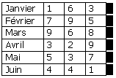
d
Voici l’ultime colonne invisible que comporte chaque tableau.

4. Le traitement des données d’un tableau.

La commande “Tableau / Trier…” permet le tri des lignes d’un tableau en fonction d’une des colonnes dont les données sont prises comme clé de tri. Il va de soi que le tri n’affecte pas que la colonne concernée mais bien l’ensemble du tableau.

Word est même capable d’insérer dans une cellule de tableau le résultat d’une opération mathématique dont les opérandes sont constitués par d’autres cellules. On peut ainsi insérer dans la dernière cellule d’une colonne contenant des données numériques la somme de celles-ci. Mais alors, nous commençons à marcher sur les plates-bandes du tableur Excel à qui ces tâches sont généralement destinées.

3.2 L’insertion d’objets graphiques

L’insertion d’une photo ou d’un dessin dans un texte est devenue chose aisée depuis l’arrivée du traitement de texte ; encore faut-il savoir ce que l’on peut faire ou ne pas faire avec une image.

Parmi les images que peut manipuler Word, on distinguera deux grandes catégories : les images bitmaps et les images vectorielles (que Word appelle souvent dessins).

3.2.1 L’image bitmap

L’image bitmap ou image en mode point est constituée d’une grille de points de couleurs différentes. Tout agrandissement d’une telle image s’accompagne inévitablement d’un effet indésirable de pixellisation que montre l’illustration ci-contre.

Un autre inconvénient de ce type d’image est sa taille; en voici l’explication (un peu technique, mais cela en vaut la peine):

La plus petite unité numérique que puisse traiter un ordinateur est le bit. Il s’agit d’un nombre binaire d’un chiffre.

Or, si dans le système décimal (base 10) on utilise 10 chiffres, dans le système binaire (base 2), on n'en utilise que 2 (0 et 1).

On peut donc mémoriser chaque point (pixel) d’une image monochrome à l’aide d’un bit :

0 le point est éteint (par exemple blanc)
1 le point est allumé (par exemple noir)

Lorsque l’image est en couleur, un bit devient insuffisant pour mémoriser l’état d’un point de l’image. Pour une image en 4 couleurs, on aura alors besoin de 2 bits :

00 le point est éteint (couleur de fond)
01 le point est allumé dans la couleur 1
10 le point est allumé dans la couleur 2
11 le point est allumé dans la couleur 3

Avec trois bits, on peut coder un point d’une image en huit couleurs :

000 le point est éteint (couleur de fond) 100 le point est allumé dans la couleur 4
001 le point est allumé dans la couleur 1 101 le point est allumé dans la couleur 5
010 le point est allumé dans la couleur 2 110 le point est allumé dans la couleur 6
011 le point est allumé dans la couleur 3 111 le point est allumé dans la couleur 7

On comprend vite qu’en ajoutant un bit pour chaque point d’une image, on se donne donc la possibilité de la coder avec deux fois plus de couleurs : ainsi avec 8 bits (un octet ou un byte) par point nous mémoriserons une image en 2⁸ = 256 couleurs et avec 24 bits (3 octets) par point nous mémoriserons une image en 2²⁴ = 16.777.216 couleurs (référence actuelle pour le codage des photos).
Reste à considérer la taille de l’image. Une image recouvrant l’ensemble de l’écran peut avoir comme taille 640x480, 800x600 ou 1024x768 selon la résolution d’écran choisie. Le codage d’une image en 16 millions de couleurs nécessitera donc :

640 x 480 x 3 octets (24 bits) = 921600 octets
800 x 600 x 3 octets (24bits) = 1.440.000 octets ou 1,37 Mo (Mégaoctet)
1024 x 768 x 3 octets (24 bits) = 2.359.296 octets ou 2,25 Mo

L’image 800x600x24 est la plus grande pouvant encore tenir sur une disquette ; au-delà, il faudrait la couper en morceaux.

Avec tout cela, nous avons de superbes images à l’écran mais des "timbres-poste" si nous voulons les imprimer avec qualité.

Les imprimantes actuelles peuvent atteindre une précision de tracé de l’ordre de 720 DPI (points par pouce) ce qui donne à peu près 283 points par centimètre. Ceci signifie que notre image de 800x600 correspond à une zone imprimée de 2,83 cm x 2,12 cm.

Si maintenant nous imaginons imprimer une image taille A4 (21cm x 29,7 cm) en qualité maximum, nous avons besoin d’une image de 21x283 points sur 29,7x283 points soit 5943 points de large et 8405 points de haut. Cette image pèserait :

5943 x 8405 x 3 octets = 149.852.745 octets ou 143 Mo
(l’équivalent d’une centaine disquettes).

On comprend plus aisément, avec ces nombres, l’escalade incessante des ordinateurs vers plus de puissance et de mémoire.

On trouve les images bitmaps dans une grande variété de formats différents dont voici les plus courants :

BMP (Bitmap Windows) format standard créé pour Windows, il est reconnu par pratiquement tous les programmes traitant d’images.

GIF (Compuserve) format plus ancien très répandu sur Internet et limité à 256 couleurs

TIFF (Tag Image File Format) format professionnel utilisé en imprimerie

PCD (CD Photo Kodak) le format des photos développées sur CD-ROM

JPEG format utilisant des algorithmes de compression sophistiqués qui s’appuient notamment sur la suppression de détails très peu perçus par l’œil humain. Le taux de compression est variable et entraîne des dégradations plus ou moins sensibles de l’image. On peut, sans trop de perte, réduire une image à 1/5 voire 1/10 de sa taille initiale. C’est bien sûr le format chéri des internautes puisqu’il permet de réduire considérablement le temps de transfert des données. Par contre, il est boudé par les professionnels de l’impression pour des raisons évidentes.

Word est capable de lire la plupart de ces formats lorsqu’on lui demande d’insérer une image.

3.2.2 L’image vectorielle

Une image vectorielle n’existe en soi que lorsqu’elle est affichée à l’écran ou imprimée ; le reste du temps, il ne s’agit que d’un programme constitué d’instructions et de formules mathématiques. Pour simplifier nous pourrions dire que toute image vectorielle est constituée, à la base, d’objets mathématiques (cercles, segments de droite ou de courbe, rectangles, …) auxquels on a attribué différentes épaisseurs de traits et différentes couleurs ou dégradés de couleurs.

Les images vectorielles sont donc plus froides et moins réalistes que les autres, mais par contre, elles prennent moins de place sur le disque et surtout, elles ne perdent rien de leur qualité lorsqu’on les agrandit (voir l’exemple ci-contre).

Lors de l’impression, la différence se fait encore plus marquante qu’à l’écran puisque, sans changer la taille de l’image sur disque, on peut l’agrandir autant qu’on le veut (y compris en 5943 x 8405 pour une impression A4 en 720 DPI).

Les formats de fichiers vectoriels les plus courants sont :

WMF (Windows métafichier) le format standard Windows

CGM (Computer Graphic Metafile)

EPS (Encapsulated Postscript) le langage des imprimantes laser de haut niveau

DXF (AutoCad) format très utilisé en dessin technique

CDR (Corel Draw) le format propriétaire d’un des plus gros programmes de dessin vectoriel.

3.2.3 Manipulation des images et objets graphiques

Insertion, déplacement, étirement

On insère généralement une image par la commande « Insertion / Image / A partir du fichier… », mais il est aussi possible de l’acquérir directement via un scanner, de l’importer de la bibliothèque (commande « Insérer / Image / Images de la bibliothèque…), de la coller au sortir du presse-papiers ou encore de la dessiner soi-même en utilisant les quelques outils graphiques que Word met à notre disposition dans sa barre d’outils « Dessin ».
Après insertion, l’image apparaît dans le document au niveau où se trouve le curseur, sous la forme d’un rectangle affublé de huit poignées. En apparaissant, elle déplace généralement le texte se trouvant aux alentours (pas de panique !).

Les poignées situées aux quatre coins permettent de redimensionner l’image en conservant ses proportions, alors que les poignées aux milieux des côtés servent à redimensionner dans une seule direction. En outre, en survolant l’image, le pointeur de la souris prends la forme d’une quadruple flèche, vous indiquant ainsi la possibilité de déplacer l’image dans le document.

Habillage

La première caractéristique qu’il faut attribuer à une image est sans doute son habillage. Il s’agit de la façon dont va se comporter le texte au voisinage de l’image.

Par défaut cet habillage se fait « Haut et bas » c’est-à-dire que le texte refuse de coexister avec l’image sur une même ligne horizontale. Mais ce mode d’habillage est rarement le plus joli. Les autres vous sont accessibles en cliquant sur l’image avec le bouton droit et en choisissant « Format de l’image… » puis l’onglet habillage :

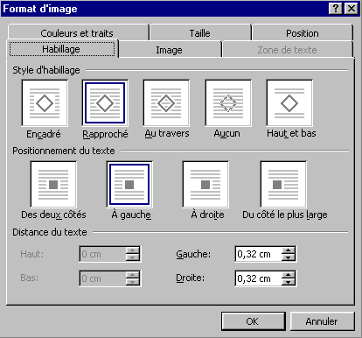
Voici les deux modes les plus courants et les plus esthétiques. On choisira en dessous le « positionnement du texte » pour une maîtrise encore accrue du comportement de celui-ci.

Accrochage dans le texte

Beaucoup d’utilisateurs de Word ont du mal à comprendre les déplacements apparemment incohérents et imprévisibles des images lors de la modification du document ; on ajoute un mot dans un paragraphe et, tout à coup, l’image qui était dans les parages disparaît on ne sait où.

Pour y voir plus clair, il faut savoir qu’à chaque image doit être attribué un point d’attache dans le document qui l’accueille. Trois options sont offertes :

L’image s’accroche au début du paragraphe le plus proche et elle suit les déplacements éventuels du texte de ce paragraphe (c’est l’option par défaut et certainement la plus pratique).

L’image s’accroche à un début de ligne, mais ne suit pas les mouvements du texte s’y trouvant.

L’image est considérée comme un caractère et se comporte comme tel (ce mode manque de souplesse et est rarement intéressant).

Ces options sont accessibles en cliquant sur l’image avec le bouton droit, en choisissant la rubrique « Format de l’image… » puis l’onglet « Position ».

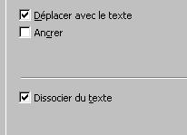
Permet de basculer du mode 1 au mode 2
Rend impossible tout déplacement ultérieur de l’image.
Passage au mode 3

En cas de doute, il vous est possible de visualiser le point d’accroche d’une image en sélectionnant l’option dans « Outils / Options… / Affichage / Ancrage d’objets ». Il suffit alors de cliquer sur l’image pour voir apparaître, dans la marge gauche du document, une petite ancre symbolisant le point d’attache. Il est possible, à cet instant, de déplacer, à la souris, le point d’ancrage vers un autre début de paragraphe.

Pour en finir, il faut garder à l’esprit qu’une image ne peut prendre que la place restante sur une page et qu’en cas de manque de place à la fin d’une page, elle sautera inévitablement sur la suivante, laissant un vide parfois difficile à combler. Là, c’est l’imagination du rédacteur qui devra résoudre le problème.

Priorités

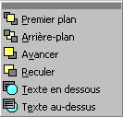A l’intérieur d’un document, il est parfaitement possible de faire se chevaucher le texte et les images ou les images entre elles, mais dans ce cas, il faut choisir l’ordre dans lequel ces objets devront être affichés. Il suffit, pour cela, de sélectionner l’objet, puis de choisir la rubrique « Ordre … » après avoir cliqué sur le bouton « Dessin » de la barre des outils de dessin (si celle-ci n’est pas présente sur l’écran, on peut l’appeler à l’aide du bouton ). Ce petit menu est aussi accessible via un clic-droit sur l’image.

Certains objets pouvant contenir des parties transparentes, il sera dès lors possible de voir apparaître, en tout ou en partie, un objet au travers d’un autre (le dessin de la section 3.2.1 est obtenu par la superposition de l’image bitmap d’une tête de loup et d’une image vectorielle représentant une loupe).

Couleurs et bordures

Dans le menu contextuel qui apparaît lors d’un clic-droit sur une image, on trouve aussi, derrière la rubrique « Format de l’image… » deux onglets intéressants : « Couleurs et traits » et « Image ».

Attention, certaines options de ces feuilles à onglets ne sont accessibles que pour un des deux types d’image. On y retrouve une partie des outils présents dans la barre des outils de dessin, mais aussi quelques autres qui valent la peine d’être testés.

On peut aussi disposer de ces outils à l’écran en appelant, d’un clic-droit sur l’image, la rubrique « Afficher la barre d’outils Image ».

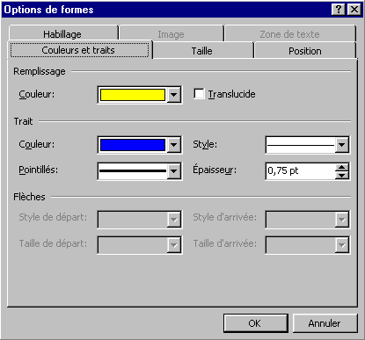
Modifie la couleur du fond d’une image vectorielle formée de plusieurs objets groupés ou la couleur de remplissage d’un objet vectoriel simple.
Modifie la couleur de la bordure rectangulaire d’une image vectorielle complexe ou d’une image bitmap, ou la bordure propre d’un objet vectoriel simple.
Rend translucide une image vectorielle. Un effet intéressant !

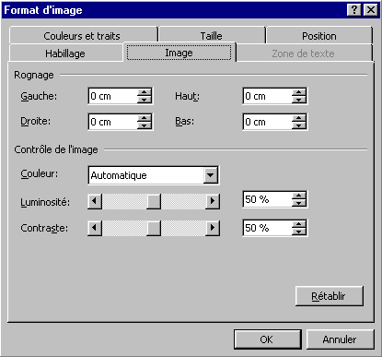
Cet outil permet de découper, sur les bords d’une image bitmap, des bandes rectangulaires d’une largeur spécifiée.
Quelques réglages pratiques si l’image vous paraît trop foncée ou insuffisamment contrastée. L’effet filigrane, en particulier, permet d’éclaircir l’image de façon qu’elle puisse être placée sous le texte sans nuire à sa lisibilité.

Ces outils sont exclusivement réservés aux images bitmaps !
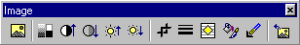
On retrouve ici les réglages de contrastes et de luminosité, mais avec un effet immédiat sur l’image sélectionnée.
Grâce à ce bouton, le rognage est accessible via les huit poignées de l’image sélectionnée (beaucoup plus pratique !).
Cet outil permet de spécifier, dans l’image, la couleur devant être considérée comme transparente (s’avère très utile à l’usage).

3.2.4 Création d’une image vectorielle avec les outils de dessin

Afin de réaliser soi-même un dessin vectoriel, Word met à notre disposition quelques outils dont voici la description :

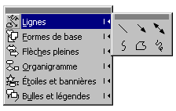
Ce bouton permet de basculer du mode sélection graphique au mode sélection de texte. On peut alors sélectionner plusieurs objets en traçant autour deux un rectangle fictif.
Accès au menu des formes vectorielles prêtes à l’emploi et des outils de tracé plus généraux.
Tracés de segments de droites, flèches, rectangles ou ellipses.
L’outil de tracé vectoriel le plus intéressant : il permet de combiner le tracé de polygones et le dessin à main levée selon que le bouton gauche de la souris est maintenu enfoncé ou ne l’est pas.
Modifie le remplissage et la couleur de tracé d’un objet vectoriel
Modification du style et de l’épaisseur du tracé vectoriel de l’objet sélectionné.
Crée une ombre sous l’objet sélectionné ou provoque son extrusion (passage en 3D avec de nombreuses options à découvrir par soi-même).

☺ La pression d’une touche de clavier durant certains types de tracé peut amener des options supplémentaires:

“majuscule” ajoute des contraintes au tracé:
les rectangles sont carrés
les ellipses deviennent cercles
les segments de droite n’acceptent que des angles multiples de 15°

“CTRL” effectue les tracés en partant du centre de la figure choisie plutôt que par un somment, un bord ou une extrémité.

L’outil « remplissage » mérite à lui seul un détour car il permet de jolis effets graphiques. Non seulement, il permet le remplissage d’un objet avec une couleur donnée, mais aussi avec un dégradé paramétrable, une texture vectorielle ou encore une texture bitmap (n’importe quelle image bitmap peut convenir).

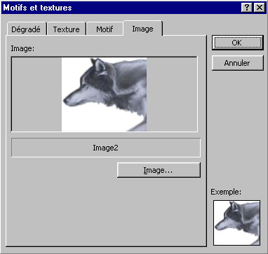
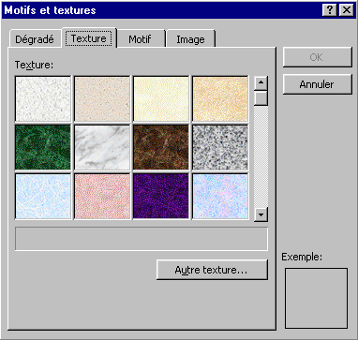
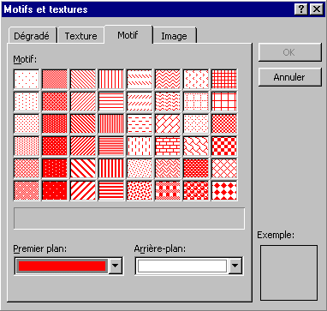
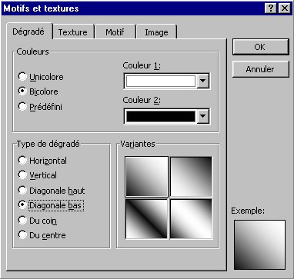
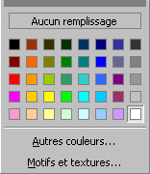

Par défaut, les objets sont créés sur une grille invisible dont les intersections sont aimantées et empêchent la création d’une extrémité de tracé ailleurs que sur elles-mêmes. Ceci est bien pratique lorsqu’il faut raccorder deux lignes de façon exacte.

Toutefois, les effets de cette grille peuvent être supprimés avec la rubrique « Grille … » du bouton-menu « Dessin » de même qu’il est possible de changer les dimensions de son maillage.

Dans le même menu, on trouve les rubriques « Grouper », « Dissocier » et « Regrouper ». Ces commandes s’avèrent très utiles lorsque l’on désire conserver les positions relatives de plusieurs objets graphiques.

La plupart des images vectorielles sont constituées d’objets graphiques de base (segment, rectangles, cercles, courbes, …) qui ont été assemblés pour ne plus former qu’une même entité. Il est, par ailleurs, toujours possible de faire éclater cette association d’objets avec la commande « Dissocier ».

Pour grouper des objets, il faut d’abord opérer sur eux une sélection multiple, soit en appuyant sur le bouton puis en traçant un rectangle de sélection autour des objets, soit en sélectionnant les objets les uns après les autres en maintenant enfoncée la touche « Majuscule ». Ensuite il reste à choisir la rubrique « Grouper ».
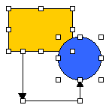
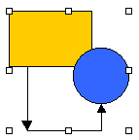
Grouper

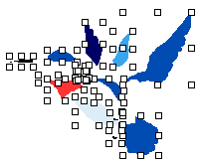

Dissocier

La commande « Regrouper » permet de recréer une association préalablement dissociée en sélectionnant simplement un seul de ses éléments. Chaque élément a en effet une « mémoire » des différents liens qui l’unissait à d’autres éléments.

Les groupements peuvent inclure eux-mêmes des groupes, des images bitmaps ou des zones de texte. Il existe une hiérarchie dans les liens de telle sorte que les derniers liens créés seront les premiers à être défaits lors d’une dissociation.

Toutes les images vectorielles de la bibliothèque sont dissociables de la sorte et il est donc possible, notamment, d’en modifier la couleur, la forme ou le remplissage.

Pour terminer, citons encore :

- 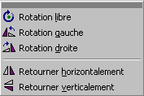La possibilité d’opérer sur les objets vectoriels des rotations et des symétries axiales (d’axes verticaux ou horizontaux) par l’intermédiaire du bouton-menu « Dessin » et de la rubrique « Rotation ou retournement ».

- L’insertion d’objets « WordArt » via le bouton . Les objets WordArt sont en fait des morceaux de texte auxquels on a fait subir des déformations, des remplissages, des extrusions, des ombrages, …). Ces effets sont prédéfinis ou peuvent être créés par l’utilisateur. Les objets WordArt doivent être considérés après création comme des images vectorielles.
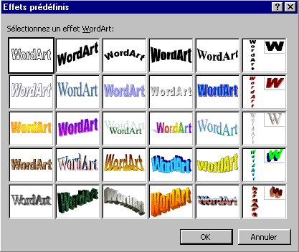
Exemple

3.3.0 Les techniques de PAO

On appelle PAO, la publication assistée par ordinateur. Cela sous-entend un ensemble de techniques propres à l’édition de magazines ou de journaux. Word n’a pas la prétention d’être dédié à ce type de travail, mais il offre, malgré tout, quelques outils qui satisferont le rédacteur en herbe.

3.3.1 Le colonage

Cette technique constitue sans aucun doute la différence majeure entre une page de magazine et un document normal. Elle consiste à diviser la page en deux ou plusieurs colonnes n’ayant aucune correspondance horizontale entre elles (contrairement aux colonnes obtenues au départ d’un tableau). Pour une page A4, on évitera un nombre de colonnes supérieur à 3 pour ne pas rendre celles-ci trop étroites.

La raison d’être du « multicolonage » est de rendre facile et rapide la lecture. En effet, sur une ligne de 21 cm (largeur A4) le regard doit faire des sauts, ce qui rend la lecture plus fatigante. Dans une colonne plus étroite, par contre, un seul coup d’œil permet souvent de saisir l’ensemble de la ligne.
La création de colonnes peut intervenir au début de la rédaction du document ou après que le texte a été introduit. Dans ce dernier cas, on sélectionnera d’abord la partie de texte faisant l’objet de cette mise en colonnes. On utilisera alors le bouton en maintenant le bouton gauche de la souris enfoncé, puis en sélectionnant le nombre de colonnes désiré.

La justification (alignement à gauche et à droite en jouant sur la taille des espaces) est le type d’alignement obligé dans ce type de mise en page, mais il provoque parfois des espacements anormalement grands entre les mots. Ce problème surgit lorsque les mots sont longs et que donc le nombre d’espaces sur une ligne devient petit.

On peut en partie remédier à ce problème avec la césure automatique des mots en fin de ligne. Word se charge alors de couper le dernier mot d’une ligne en plaçant le second morceau à la ligne suivante. Ceci se fait bien entendu en respectant les règles de césure. On peut activer cette option en sélectionnant le texte puis la commande « Outils / Langue / Coupure de mots … / Coupure automatique ».
Remarque : si l’on souhaite que la coupure de mots n’affecte pas certains paragraphes, il faut, au préalable, les sélectionner puis cocher la case « Format / Paragraphe… / Enchaînements / Ne pas couper les mots ».

3.3.2 Les zones de textes

Les zones de texte sont de petites feuilles de texte qui sont déplaçables à l’intérieur du document sans être solidaires du texte de celui-ci. Leur utilisation est aisée et elle ouvre le champ à des mises en page originales avec un « look pro ».

Leur comportement est très similaire aux images (habillage, bordure, remplissage, poignées de redimensionnement). Mis à part le texte, elles peuvent contenir d’autres types d’objet, notamment une image ou un tableau.

Elles ont en outre la capacité d’être reliées entre elles de façon que le trop plein de l’une s’écoule automatiquement dans une autre.
Ces deux zones de texte sont liées l’une à l’autre grâce au bouton
qui apparaît dans une barre d’outils chaque fois qu’une zone de texte est sélectionnée.

La création d’une zone de texte s’effectue en cliquant sur le bouton de la barre d’outils « Dessin » puis en dessinant sur l’écran un rectangle de la taille voulue. Il ne reste plus alors qu’à remplir la zone avec du texte. Par défaut, les zones de texte sont créées avec une bordure, mais celle-ci peut aisément être supprimée en choisissant « aucun trait » avec le bouton .

Une zone de texte peut également être groupée avec une autre zone de texte ou n’importe quel autre objet graphique.

3.3.3 Les lettrines

Les lettrines, comme la cerise sur le gâteau, ne sont pas extrêmement importantes dans une mise en page, mais elles donnent au document une touche finale de grande classe. Il s’agit de la première lettre d’un chapitre, d’un article ou d’un paragraphe, à laquelle on attribue une taille exagérée. Pour créer une lettrine, on sélectionne la ligne contenant la lettre à traiter, puis on choisit la commande « Format / Lettrine… »

Une fois composée, la lettrine perd son statut de caractère et se comporte plutôt comme une image vectorielle (déplacements avec point d’accrochage, redimensionnement par poignées) mais aux caractéristiques limitées.
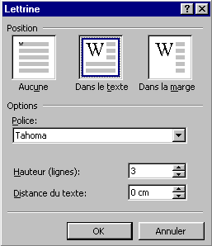
0,1mm ou 0,2mm donnent un résultat plus équilibré que la valeur par défaut.
La police utilisée pour la lettrine n’est pas nécessairement la même que celle du texte qui la suit.

En informatique, on nomme interface, un élément logiciel ou matériel qui permet à deux objets ne parlant pas le même langage de dialoguer. Par objet, on peut entendre machine, logiciel ou personne.
Le bouton permet de visualiser les marques de saut de ligne ou fin de paragraphe.
Double-cliquer consiste à cliquer rapidement deux fois consécutives sur le bouton gauche
la méthode glisser-déposer consiste à cliquer sur un objet avec le bouton gauche de la souris puis à déplacer cet objet en maintenant le bouton enfoncé (l’objet ou un symbole le représentant accompagne alors les mouvements du pointeur de la souris). Dès le relâchement du bouton, l’objet est inséré à l’endroit du pointeur.
C’est de cette manière que j’insère un petit stylo pour chaque exercice de ce cours. Essayez d’ailleurs d’entrer « :-) » (sans les guillemets et suivi d’un espace)
Le menu contextuel apparaît au niveau du curseur de souris lors d’un « clic droit ». Il fournit une série de commandes les plus couramment utilisées dans le contexte où se trouve l’utilisateur. Il permet donc d’accéder aux commandes principales plus rapidement que par la barre de menu et son arborescence.
Cet avis n’engage que le rédacteur de ce document…
Notion abordée plus loin dans le cours

